Изучение особенностей сорбции урана-233 на тонкослойном диоксиде марганца
Рябухина В.Г., Семенищев В.С.
Аспирант
Уральский федеральный университет имени первого президента России Б.Н. Ельцина,
Физико-технологический институт, Екатеринбург, Россия
E–mail: edinaroga@mail.ru
На кафедре радиохимии и прикладной экологии УрФУ был разработан тонкослойный сорбент MnO₂-ТАЦ, представляющий собой подложку из триацетатцеллюлозы с нанесенным тонким слоем диоксида марганца; при этом среднее содержание диоксида марганца в сорбенте составляло 0,2 мг/см², что соответствует толщине слоя порядка 0,4 – 0,5 мкм. В работе была изучена сорбция урана (VI) сорбентом MnO₂-ТАЦ в зависимости от рН раствора, а также определены значения ширины пика на половине высоты (ШППВ) получаемых альфа-спектров. Поскольку качество альфа-спектра зависит также и от толщины источника, в экспериментах был использован относительно короткоживущий изотоп ²³³U, что позволило при приемлемой для измерения активности получить концентрацию урана в растворе порядка 0,01 мкг/л. Результаты представлены на рис. 1.
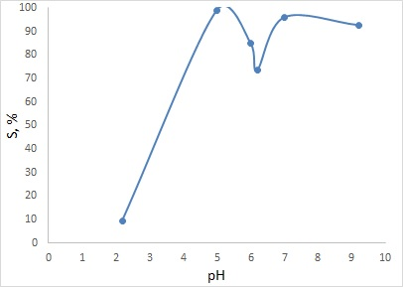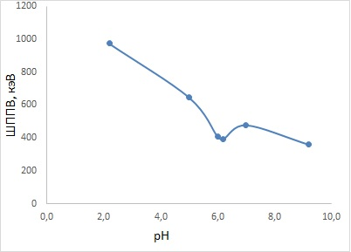
а) б)
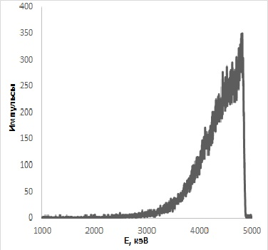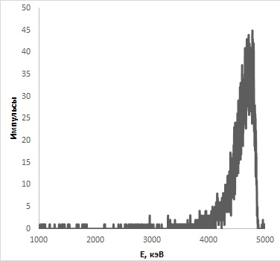
в) г)
Рис. 1. Зависимости степени сорбции урана (а) и ШППВ (б) от рН, а также примеры альфа-спектров сорбента после сорбции урана при рН = 5 (в) и рН = 9,2 (г)

Было определено, что зависимость сорбции микроколичеств урана от рН близка к S-образной, при этом максимальная сорбция достигается при рН>5, что предположительно указывает на ионообменный характер сорбции урана диоксидом марганца. В то же время наблюдалась обратная зависимость величины ШППВ от рН. Увеличение ШППВ в процессе сорбции можно объяснить диффузией урана вглубь сорбента, а зависимость данной величины от рН – предположительно различной степенью гидролиза ионов UO₂²⁺ в растворе, что приводит к различному радиусу и, следовательно, к различной подвижности данных ионов в матрице сорбента.

Исследование выполнено при финансовой поддержке РФФИ в рамках научного проекта № 20-03-00931.

